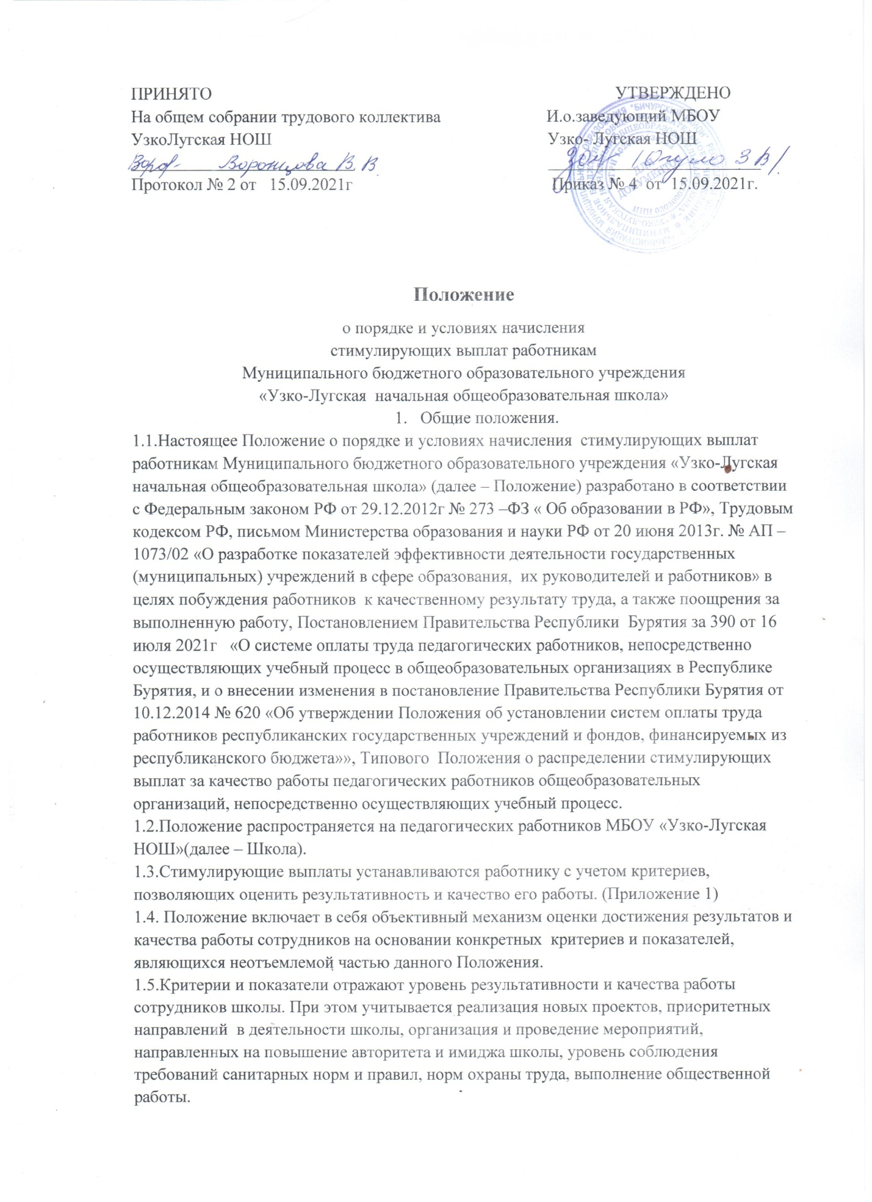

1.6. Положение определяет порядок, условия начисления и распределения стимулирующих выплат за счет бюджетных средств.

1.7. Средства на осуществление стимулирования работников организации формируются из средств стимулирующей части фонда оплаты труда, определяемой при ежегодном формировании годового фонда оплаты труда.

1.8. Школа самостоятельно распределяет стимулирующую часть фонда оплаты труда на выплаты, установленные Положением.

1.9. Суммы стимулирующих выплат распределяются после начисления основной части заработной платы и выплачиваются в пределах доведенных бюджетных ассигнований.

1.10.Стимулирующие выплаты работникам учреждения устанавливаются по итогам периода, определенного организацией, и максимальными размерами не ограничиваются.

1.11.Положение о порядке и условиях начисления стимулирующих выплат работникам рассматривается и принимается на собрании трудового коллектива учреждения, согласовывается с Управляющим Советом школы и утверждается приказом заведующего школы. Положение подлежит пересмотру и дополнению по мере необходимости.

**2.Виды стимулирующих выплат, порядок и условия их начисления**

2.1.Стимулирующая часть заработной платы учителя устанавливается в соответствии с постановлением Правительства Республики Бурятия от 07.08.2008 № 387 «Об утверждении Перечней видов выплат компенсационного и стимулирующего характера в республиканских государственных учреждениях» и составляет до 30 % от фонда оплаты труда учителей без учета компенсационных выплат, в целях усиления материальной заинтересованности и повышения качества оказания услуг и работ, а также в целях сохранения кадрового потенциала, повышения эффективности и качества работы, работникам образовательной организации устанавливаются следующие выплаты стимулирующего характера:

2.2. Выплаты, направленные на стимулирование работника к качественному результату труда, а также на поощрение за выполненную работу (согласно показателям и критериям оценки эффективности деятельности, предусмотренным в общеобразовательном учреждении).

2.3. Оценка деятельности работников учреждения по итогам работы в конкретном периоде с 01.01.202.г. по 31.08.202.г. осуществляется в порядке, предусмотренном данным Положением, с учётом критериев оценивания, установленных данным Положением в формах оценочных карт (Приложение 1) с применением балльной системы оценивания и устанавливается на новый учебный год (с 01.09. по 31.08.) либо по кварталам

2.4.Созданная Комиссия по распределению стимулирующих выплат ( в которую входят представители Управляющего Совета школы) (далее - Комиссия) рассматривает оценочные листы в установленные сроки (не менее чем за неделю до заседания Комиссии, на котором планируется рассмотрение вопроса о начислении стимулирующих выплат по итогам работы) каждый работник передает в Комиссию собственноручно заполненную оценочную карту (приложение №1), содержащую самооценку показателей результативности работы, с приложением документов, подтверждающих и уточняющих деятельность работников в отчетный период. В оценочной карте им заполняется графа "Самооценка".

2.5.Комиссия имеет право добавлять или уменьшать баллы сотрудникам школы с обязательной мотивацией.

2.6.Комиссия на заседании рассматривает оценочные карты работников и на основании всех материалов составляет итоговый протокол с указанием конечной суммы баллов по каждому работнику.

2.7.Определение стимулирующей выплаты за месяц устанавливается на основе следующих расчетов:

- определяется сумма баллов, полученных работником по всем показателям;

- определяется стоимость одного балла, для чего фонд стимулирующих выплат труда делится на количество баллов, набранных всеми педагогическими работниками Учреждения; - стоимость одного балла умножается на количество баллов, набранных педагогом.

Исходя из имеющихся ежемесячных средств стимулирующей части фонда оплаты труда, определяется цена одного балла и сумма стимулирующей выплаты для каждого работника индивидуально.

Размер стимулирующих выплат, полученных каждым работником зависит от:

- наличия средств стимулирующей части фонда оплаты труда;

- стоимости одного балла;

- количества набранных баллов работником по установленным показателям эффективности деятельности.

2.8.Руководитель Учреждения обеспечивает своевременность и доступность информации о достигнутых результатах качества работы и размерах стимулирующих выплат, об условиях их выплаты работникам.

2.9.Сумма полученных баллов каждым сотрудником является открытой информацией.

2.10.Данная информация является основанием для издания приказа руководителя о начислении стимулирующей выплаты по итогам работы.

2.11.В случае несогласия работника с итоговым баллом, он имеет право в течение двух рабочих дней обратиться с письменным заявлением в Комиссию, аргументированно изложив, с какими критериями оценки результатов его деятельности он не согласен. Комиссия обязана в течение двух рабочих дней рассмотреть заявление работника и дать письменное или устное (по желанию работника) разъяснение (обсуждение заносится в протокол заседания Комиссии).

2.12. Сумма стимулирующих выплат (в рублях) является закрытой информацией и предоставляется каждому сотруднику персонально.

3.Стимулирующие выплаты руководящему составу распределяются только среди работников- руководителей учреждения

Приложение1

ОЦЕНОЧНАЯ КАРТА КАЧЕСТВА РАБОТЫ

**УЧИТЕЛЯ**

МБОУ «Узко-Лугская НОШ»

для осуществления стимулирующей выплаты

(премия по итогам работы за период)

ФИО работника ________________________________________________

Период __________________________________________

|  |  |  |  |
| --- | --- | --- | --- |
| Критерии | Шкала оценивания, макс. балл | Само-оценка | Оценка комиссии |
| **Уровень учебных достижений 1-4 классы (определяется на класс в целом):**  100% - 70%  69% -50%  49% - 40% | 10б  6б  3б |  |  |
| 2.Открытые уроки, мастер-классы  - уровень школы | 5 б |  |  |
| - уровень районный | 10 б |  |  |
| - уровень республиканский | 15 б |  |  |
| 3. Своевременное, эффективное планирование и организация образовательного процесса | 10 б |  |  |
| 4. Участие педагога в методической работе (конференциях, семинарах, методических объединениях), проведение мастер-классов, открытых уроков, внеклассных мероприятий по предмету, написание АПО, наличие опубликованных работ, участие в работе педагогических и научно-методических советов, методических семинарах и выставках методических объединений  - уровень школы | 10 б |  |  |
| - районный уровень | 20 б |  |  |
| - республиканский уровень | 30 б |  |  |
| 5. Деятельность в составе жюри, экспертных, аттестационных комиссий конкурсов, олимпиад  - школьный уровень  - районный уровень  - республиканский уровень | 10 б  15 б  20 б |  |  |
| 6.Издательская деятельность и публикации в печатных изданиях | 10 б |  |  |
| - на методических сайтах, интернет-порталах | 5 б |  |  |
| 7.Использование в образовательном процессе здоровьесберегающих технологий | 5 б |  |  |
| 8.Высокие результаты внеурочной деятельности  Олимпиады, конкурсы:  -уровень школы  - уровень района  - уровень республики  Творческие работы  -уровень школы  -уровень района  -уровень республики  Кружковая работа | 10б  20б  30б  5б/10б  10б/20б  20б/30б  10б |  |  |
| 9.Научно-практическая конференция (школа/район/республика) | макс  10/15/20 |  |  |
| 10. Результативность участия в конкурсах профессионального мастерства |  |  |  |
| -районный уровень (призер/победитель) | 20б/30б |  |  |
| -республиканский уровень (призер/победитель) | 40б/50б |  |  |
| 11. Работа с одаренными учащимися и учащимися, требующими особого педагогического внимания:  - Система индивидуально-групповых занятий коррекционного направления с предоставленным графиком проведения занятий | 5б(за предмет) |  |  |
| Внеклассная работа  12.Вовлечение родителей в образовательную, инновационную, внеурочную, воспитательную и социальную деятельность с презентацией результатов на родительских собраниях и конференциях. | 5б |  |  |
| - уровень школы | 10 б |  |  |
| 13Участие в методической и предметной неделе | 5б |  |  |
| 14. Участие в инновационной деятельности, ведение экспериментальной работы, разработка и внедрение авторских программ, выполнение программ углубленного и расширенного изучения предметов | 20 б |  |  |
| 15. Позитивные результаты деятельности учителя:  - Отсутствие обоснованных обращений учащихся, родителей, педагогов по поводу конфликтных ситуаций | 5б |  |  |
| 16. Деятельность по овладению и внедрению в педагогический процесс ИКТ:   * Постоянное использование * Эпизодическое использование, но не реже 3 раз в четверть) | 10  5 |  |  |
| 17. Образцовое ведение школьной и классной документации  За дополнительный объем по ведению делопроизводства в школе | 20б  5б |  |  |
| 18. Своевременное, систематическое, полное и качественное ведение электронного классного журнала "ЭлЖур" | 10б |  |  |
| 19. Образцовое санитарное, эстетическое состояние учебного кабинета, работа по наполнению материальной базы кабинета, эффективное использование ресурсов кабинета в образовательном процессе | 10б |  |  |
| 20. Получение государственных, муниципальных наград, Почетных грамот Минобрнауки РФ, Министерства образования и науки Республики Бурятия, управления образования, ОО, благодарственных писем от организаций различного уровня  Наличие квалификационной категории | Уровень района-5 баллов  Уровень республики-10 баллов  5б |  |  |
| 21. Организация и проведение мероприятий, повышающих авторитет и имидж у учащихся, родителей, общественности | до 5 б |  |  |
| 22.За организацию и поддержку сайта школы. Систематическое наполнение сайта образовательного учреждения. | 15б |  |  |
| ИТОГО |  |  |  |

**ВСЕГО БАЛЛОВ ________________**

Подпись работника ______________________

Подпись председателя комиссии______________